В РТ разрешили массовые мероприятия и дискотеки на открытом воздухе.
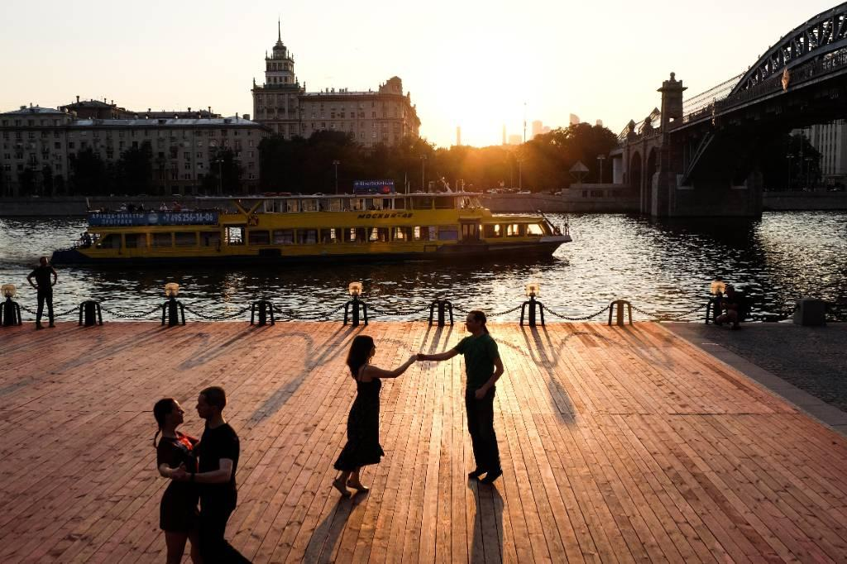
Мероприятия различных форматов разрешили проводить с 3 августа на открытом воздухе. Аналогичным образом могут работать ночные клубы, детские комнаты и другие заведения. Ограничением является число участников в 50 человек
Новые послабления начинают действовать с 3 августа. Постановление подписал премьер-министр РТ Алексей Песошин. Документ опубликовали на сайте кабмина республики.
В Татарстане с 3 августа разрешается проводить массовые спортивные, рекламные, развлекательные, культурные, зрелищные, просветительские и прочие мероприятия на открытом воздухе. При этом численность участников, одновременно находящихся на площадке не должна превышать 50 человек.
Кинотеатрам (кинозалам), ночным клубам, детским игровым комнатам и развлекательным центрам также разрешили проводить мероприятия на открытом воздухе, соблюдая то же ограничение по численности участников – 50 человек.
